RESÍDUOS SÓLIDOS EM RESTAURANTE COMERCIAL:
UM ESTUDO DE CASO NA CIDADE DE ESPÍRITO SANTO DO PINHAL, SP

CARDOZO¹, J. P. S.; CLAUDINO², A. C.; SANTOS², D. C. dos.; BERNARDES², M. E.; LUCIO², D.; SANTOS², I. dos.

¹ Docente do curso técnico em Meio ambiente na Etec Dr. Carolino da Motta e Silva.
² Estudante do curso Técnico em Meio Ambiente na Etec Dr. Carolino da Motta e Silva.

E-mail: jussania@msn.com

RESUMO

Os resíduos sólidos são resultado da atividade doméstica e comercial da população. A composição desse tipo de lixo varia conforme a situação socioeconômica e os hábitos de vida das populações. A cidade de Espírito Santo do Pinhal, SP possui várias fontes geradoras de resíduos sólidos, entre as quais, estão os estabelecimentos comerciais do setor de alimentos e bebidas (A&B). O setor de A&B possui uma variada tipologia de estabelecimentos, tais como: restaurantes comerciais, churrascarias, pizzarias, bares, lanchonetes, hotéis, entre outros, onde a quantidade de resíduos gerados é bastante significativa. Este estudo visa verificar a geração de resíduos sólidos em um restaurante comercial; tipificar os resíduos sólidos e verificar o destino dado a esses resíduos. O estudo foi realizado em um restaurante comercial no município de Espírito Santo do Pinhal, SP com o sistema de distribuição por self service. A coleta dos resíduos foi realizada durante 5 dias consecutivos, entre 12:00 e 13:00 hs. Todos os resíduos sólidos foram pesados e separados, levando em consideração os três tipos de resíduos: Orgânicos, Recicláveis e Não Recicláveis. Uma proposta de educação ambiental foi apresentada aos administradores e funcionários do estabelecimento visando à conscientização dos mesmos quanto as suas responsabilidades em relação ao destino dado aos resíduos sólidos, como também, no controle e monitoramento desses resíduos para minimizar o impacto gerado ao meio ambiente.

Palavras-chave: Reciclagem. Aproveitamento de alimentos. Separação de resíduos.

INTRODUÇÃO

Denomina-se lixo os restos das atividades humanas consideradas como inúteis, indesejáveis ou descartáveis. Apresenta diversas origens destacando os domésticos, sólido urbano, industrial, hospitalar e nuclear. Em geral, apresenta-se sob o estado sólido, semi-sólido ou semi-líquido. O aterro sanitário ou lixão é o local onde esses resíduos são depositados. Pode se classificar o lixo como orgânico (restos de alimentos, folhas, sementes, papéis, madeira entre outros), inorgânico podendo ser recicláveis ou não (plástico, metais, vidros etc.), lixo tóxico (pilhas, baterias, tinta etc.) e lixo muito tóxico (nuclear e hospitalar) (BUCHALLA, 2009).
Para condições socioambientais satisfatórias nas zonas urbanas e nas grandes cidades é preciso uma intervenção do poder público com relação a destinação final do lixo. Atualmente, o estado fica responsável por controlar e administrar os impostos pagos por contribuintes tendo dever de oferecer estes serviços para a população. As cidades emitem grande quantidade de lixo diariamente sendo que grande parte não é processado, ficando armazenado em proporções apavorantes em lixões e aterros sanitários (JACOBI; BESEN, 2011).
A escolha do tema justifica-se pelo fato de que no Brasil, cada habitante produz em média 600 gramas de lixo por dia. Considerando o volume, esse lixo se torna milhões de toneladas por dia. Nesse sentido, os lixões a céu aberto se constituem como problemas de esfera social, econômica e ambiental. Vale ressaltar que cada vez mais o brasileiro tem feito uso da alimentação fora do lar, seja pela escassez de tempo, seja simplesmente pelo prazer de se alimentar, mas principalmente em virtude do crescimento socioeconômico que o país vem atravessando na última década (ABRASEL, 2011).
Diante do exposto, surgiu o interesse de investigar os resíduos sólidos produzidos em um restaurante comercial, tais como Orgânicos, Recicláveis e Não Recicláveis, com o objetivo de ter noção das quantidades, tipos e destinos desses resíduos e futuramente conscientizar o proprietário e funcionários do restaurante quanto ao destino adequado desses resíduos sólidos, seus impactos no meio ambiente e também como fonte de recursos com a venda de resíduos recicláveis.

REVISÃO BIBLIOGRÁFICA

1.1 Resíduos Sólidos

Resíduos sólidos são aqueles encontrados em estado sólido ou semissólido, resultantes de atividades humanas como: indústria, doméstica, hospitalar, comercial, agrícola, etc. Além desses, os resíduos provenientes do tratamento de água (lodos), bem como os resíduos gerados por equipamentos e instalações de controle de poluição, entre outros (ABNT, 2004). Pode-se generalizar a definição de resíduo sólido como toda e qualquer sobra ou resto da atividade humana (exceto dejetos). Podem ser classificados de acordo com sua natureza física (seco ou molhado), sua composição química (orgânico ou inorgânico) e sua fonte geradora (domiciliar, industrial, hospitalar, etc.). Uma classificação que se sobrepõe a todas as demais é aquela que considera os riscos potenciais dos resíduos ao ambiente, dividindo-os em perigosos, inertes e não inertes (LIMA e SILVA et al.,2002).

1.2 Aspectos legais

A Legislação ambiental serve como instrumento importante para o avanço de um país, pois tem grande força para poder enfrentar problemas ambientais e sociais relacionados aos resíduos sólidos. De acordo com Tada et al., (2009), cada esfera pública (Federal, Estadual e Municipal) tem normas específicas de destino, cuidado e sanções sobre resíduos sólidos e afins:
Federal
• Decreto Nº 7.404/2010;
• Lei Nº 12.305/2010;
• Resolução CONAMA Nº 358/2005;
• Resolução Conjunta SS/SMA/SJDC Nº 1/1998_CONAMA.
Estadual
• Lei Nº 12.300/2006_São Paulo/SP;
• Lei Nº 13.478/2002_São Paulo/SP
O quadro 1 apresenta dados atualizados com base em informações contidas no site do Conselho Nacional do Meio Ambiente – CONAMA (2014).

Quadro 1 – Legislação Federal e Estadual relacionada a Resíduos Sólidos.

FEDERAL DESCRIÇÃO SUCINTA
DECRETO Nº 7.404/ 2010. | Regulamenta a Lei nº 12.305, de 2 de agosto de 2010, que institui a Política Nacional de Resíduos Sólidos, cria o Comitê Interministerial da Política Nacional de Resíduos Sólidos e o Comitê Orientador para a Implantação dos Sistemas de Logística Reversa, e dá outras providências
LEI FEDERAL 12.305/2010 | Cria uma hierarquia que deve ser observada para a gestão dos resíduos: não geração, redução, reutilização, reciclagem, tratamento dos resíduos sólidos e disposição final ambientalmente adequada dos rejeitos, instituindo uma ordem de precedência que deixa de ser voluntária e passa a ser obrigatória.
RESOLUÇÃO CONAMA Nº 358/2005 | Dispõe sobre o tratamento e a disposição final dos resíduos dos serviços de saúde e dá outras providências.
RESOLUÇÃO CONJUNTA SS/SMA/SJDC Nº 1/1998_CONAMA | Aprova as Diretrizes Básicas e Regulamento Técnico para apresentação e aprovação do Plano de Gerenciamento de Resíduos Sólidos de Serviços de Saúde.
ESTADUAL DESCRIÇÃO SUCINTA
LEI Nº 12.300/2006_SÃO PAULO/SP | Institui a Política Estadual de Resíduos Sólidos e define princípios e diretrizes.
LEI Nº 13.478/2002_SÃO PAULO/SP | Dispõe sobre a organização do Sistema de Limpeza Urbana do Município de São Paulo; cria e estrutura seu órgão regulador; autoriza o Poder Público a delegar a execução dos serviços públicos mediante concessão ou permissão; institui a Taxa de Resíduos Sólidos Domiciliares - TRSD, a Taxa de Resíduos Sólidos de Serviços de Saúde - TRSS e a Taxa de Fiscalização dos Serviços de Limpeza Urbana - FISLURB; cria o Fundo Municipal de Limpeza Urbana - FMLU, e dá outras providências.

Fonte: LAFUENTE JUNIOR, 2012.

1.3 Impactos dos Resíduos Sólidos no Meio Ambiente

O impacto dos resíduos sólidos urbanos constitui-se em um dos maiores desafios da atualidade. Por causa do acelerado crescimento da população, aumentou-se também a demanda por bens e serviços. Estes, por sua vez, à medida que são produzidos e consumidos, acarretam uma geração cada vez maior de resíduos, os quais, coletados ou dispostos inadequadamente, trazem significativos impactos à saúde pública e ao meio ambiente (LAFUENTE JUNIOR, 2012).
O manejo inadequado do lixo na zona urbana gera impactos bastante variados que envolvem aspectos sanitários, ambientais e socioeconômicos. E na cadeia produtiva dos alimentos, um importante elo econômico-ambiental é a atividade dos restaurantes. Devido ao fato de que este estabelecimento transforma matérias-primas utilizando várias formas de energia e gera diversos resíduos, alguns em grande quantidade, como os orgânicos, que podem causar impactos negativos ao meio ambiente. Diante de todas essas afirmações, pode-se dizer que o impacto dos resíduos sólidos sobre o meio ambiente é desastroso e altamente preocupante (LEMOS, 1998).

1.4 Classificação dos resíduos sólidos

De acordo com a (ABNT, 2004), os resíduos sólidos podem ser classificados em:, tipo de resíduo, periculosidade, origem e composição química:

1.4.1 Tipos de resíduos

Os resíduos sólidos podem ser divididos em dois tipos: recicláveis e não recicláveis (Figura 2):

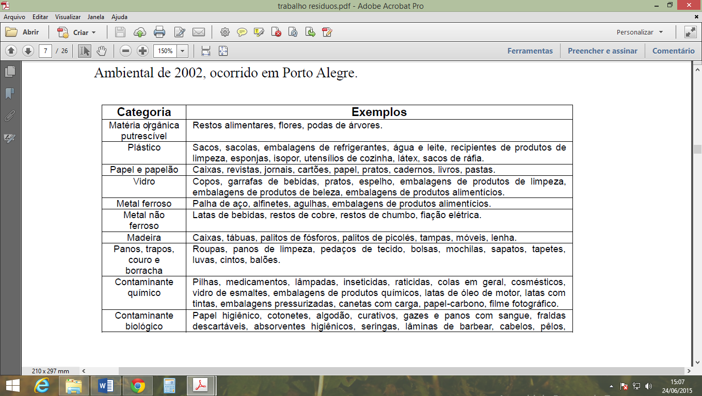

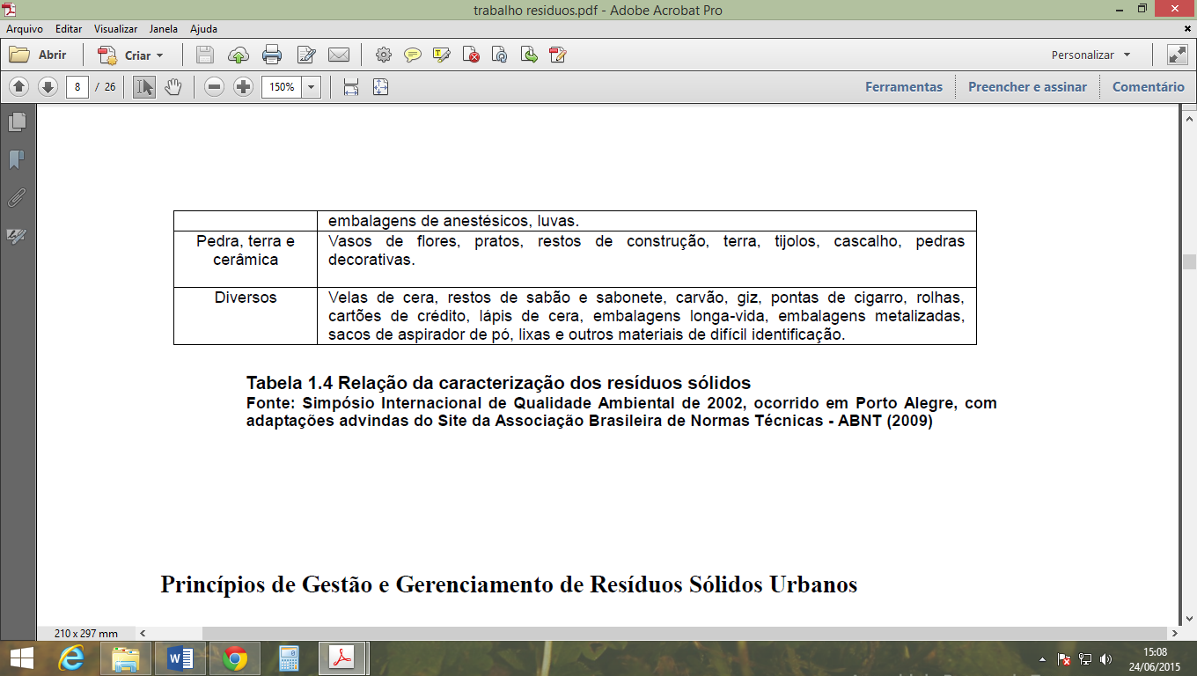

Figura 2 - Relação da caracterização dos resíduos sólidos.
Fonte: TADA et al., 2009.

1.4.2 Periculosidade

- Classe I – resíduos perigosos – inflamáveis, corrosivos, reativos, tóxicos ou patogênicos.
- Classe II – resíduos não inertes – combustíveis, solúveis e biodegradáveis.
- Classe III – resíduos inertes – não oferecem riscos à saúde ou ao meio ambiente.

1.4.3 Origem

De acordo com ABNT (2004), os resíduos sólidos podem ter as seguintes origens:
- Resíduo Hospitalar ou de Serviços de Saúde: qualquer resto proveniente de hospitais e serviços de saúde como pronto-socorro, enfermarias, laboratórios de análises clínicas, farmácias, etc. Geralmente é constituído de seringas, agulhas, curativos e outros materiais que podem apresentar algum tipo de contaminação por agentes patogênicos (causadores de doenças);
- Resíduo Domiciliar: são aqueles gerados nas residências e sua composição. Varia de acordo com a localização geográfica e renda familiar. Nesse tipo de resíduo podem ser encontrados restos de alimentos, resíduos sanitários (papel higiênico, por exemplo), papel, plástico, vidro, etc. Alguns produtos utilizados e descartados em casa são considerados perigosos e devem ter uma destinação diferente dos demais, preferencialmente para locais destinados a resíduos perigosos. Por exemplo: pilhas e baterias, cloro, água sanitária, desentupidor de pia, limpadores de vidro, fogão e removedor de manchas, aerossóis, medicamentos vencidos, querosene, solventes, etc.;
- Resíduo Agrícola: são aqueles gerados pelas atividades agropecuárias (cultivos, criações de animais, beneficiamento, processamento, etc.). Podem ser compostos por embalagens de defensivos agrícolas, restos orgânicos (palhas, cascas, estrume, animais mortos, bagaços, etc.), produtos veterinários e etc.;
- Resíduo Comercial: são aqueles produzidos pelo comércio em geral. A maior parte é constituída por materiais recicláveis como papel e papelão, principalmente de embalagens, e plásticos, mas também podem conter restos sanitários e orgânicos;
- Resíduo Industrial: são originados dos processos industriais. Possuem composição bastante diversificada e uma grande quantidade desses rejeitos é considerada perigosa. Podem ser constituídos por escórias (impurezas resultantes da fundição do ferro), cinzas, lodos, óleos, plásticos, papel, borrachas, etc.;
- Entulho: resultante da construção civil e reformas. Quase 100% destes resíduos podem ser reaproveitados embora isso não ocorra na maioria das situações por falta de informação. Os entulhos são compostos por: restos de demolição (madeiras, tijolos, cimento, rebocos, metais, etc.), de obras e solos de escavações diversas;
- Resíduo público ou de varrição: é aquele recolhido nas vias públicas, galerias, áreas de realização de feiras e outros locais públicos. Sua composição é muito variada dependendo do local e da situação onde é recolhido, mas podem conter: folhas de árvores, galhos e grama, animais mortos, papel, plástico, restos de alimentos, etc (LAFUENTE JUNIOR, 2012).

    - Composição química

- Orgânicos: restos de alimentos, folhas, grama, animais mortos, esterco, papel, madeira, etc. Alguns compostos orgânicos podem ser tóxicos. São os chamados “Poluentes Orgânicos Persistentes” (POP) e “Poluentes Orgânicos Não Persistentes” (PONP).
- Poluentes Orgânicos Persistente (POP): hidrocarbonetos de elevado peso molecular, clorados e aromáticos, alguns pesticidas (Ex.: DDT, DDE, Lindane, Hexaclorobenzeno e PCB`s). Estes compostos orgânicos são tão perigosos que foi criada uma norma internacional para seu controle denominada “Convenção de Estocolmo”.
- Poluentes Orgânicos Não Persistentes (PONP): óleos e óleos usados, solventes de baixo peso molecular, alguns pesticidas biodegradáveis e a maioria dos detergentes;
- Inorgânicos: vidros, plásticos, borrachas, entre outros.

1.5 Reciclagem

A reciclagem é definido como processo de reutilização da matéria-prima de determinados tipos de materiais que são descartados como sendo lixo na fabricação de novos produtos. A reciclagem considera as propriedades físicas diferentes de cada material e isto a diferencia do reaproveitamento de materiais, conceitos estes muitas vezes confundidos. Nesse sentido, a reciclagem é um processo industrial de transformação da matéria prima em um produto semelhante ao inicial ou outro tipo de produto, ou seja, é a repetição do ciclo, representado pelas três setas da reciclagem (LAFUENTE JUNIOR, 2012).
De acordo com Lafuente Junior (2012), a reciclagem envolve processos relacionados como:
- Coleta seletiva: consiste na separação, pela população, dos materiais recicláveis existentes nos resíduos domésticos para que posteriormente os mesmos sejam coletados por um veículo específico.
- Pontos de entrega voluntária (PEV): consiste na instalação de contêineres ou recipientes em locais públicos para que a população, voluntariamente, possa fazer o descarte dos materiais separados em suas residências. A Resolução CONAMA nº 275, de 25/4/2001 estabelece o código de cores para os diferentes tipos de resíduos, a ser adotado na identificação de coletores e transportadores, bem como nas campanhas informativas para a coleta seletiva. O quadro 3 mostra os padrões de cores definidos:

Quadro 3 – Padrões de cores estabelecidos para os diferentes tipos de resíduos.

AZUL | Papel, papelão
VERMELHO | Plástico
VERDE | Vidro
AMARELO | Metal
PRETO | Madeira
LARANJA | Resíduos perigosos
BRANCO | Resíduos ambulatoriais e de serviços de saúde
ROXO | Resíduos radioativos
MARROM | Resíduos orgânicos
CINZA | Resíduo geral não reciclável ou misturado, ou contaminado não passível de separação

Fonte: LAFUENTE JUNIOR, 2012.

- Cooperativas de catadores: são constituídas por pessoas ligadas a ocupação de recolher e catar produtos recicláveis, com a finalidade de melhorar a remuneração e as condições de trabalho, de forma autônoma (VIANA, 2011).
Lafuente Junior (2012) ressalta os principais benefícios ambientais da reciclagem: (1) economia de matérias-primas não-renováveis; (2) economia de energia nos processos produtivos e (3) aumento da vida útil dos aterros sanitários.
- Compostagem: processo onde a matéria orgânica passa por transformações, é considerada como a reciclagem do resíduo orgânico. Pode ser aplicado em jardins, nas plantas e também na agricultura. É realizada através dos microrganismos presentes no ambiente e no próprio lixo, que dependem da temperatura, aeração e da umidade ideais para iniciarem o processo de decomposição.

1.5.1 Coleta Seletiva em Espírito Santo do Pinhal

O Departamento de Serviços Urbanos da cidade de Espírito Santo do Pinhal, SP tem a responsabilidade da manutenção e da conservação que planeja, orienta, executa e controla as atividades relacionadas à coleta do lixo domésticos, hospitalar e limpeza de vias públicas. A coleta planejada, tem o objetivo de conservar, fiscalizar e administrar as condições dos prédios públicos e para o uso coletivo, exemplo: Terminal Rodoviário, Mercado Municipal e sanitários públicos (PREFEITURA DE ESPÍRITO SANTO DO PINHAL, 2015).

1.6 Caracterização dos resíduos sólidos

Para caracterizar os resíduos sólidos deve-se conhecer sua origem, seus constituintes e características. Durante a caracterização, que é feita seguindo padrões específicos de amostragem e testes (ABNT, 2004), são determinados, por exemplo, se um resíduo é inflamável, corrosivo, combustível, tóxico, etc. Também são estudadas suas características físicas (granulometria, peso, volume, resistência mecânica, etc.) e químicas (reatividade, composição, solubilidade e etc.) (LAFUENTE JUNIOR, 2012). Algumas normas utilizadas nesse procedimento são descritas no Quadro 4:

Quadro 4 – Normas ABNT para caracterização dos resíduos sólidos.

ABNT NBR10004/2004 | Classifica os resíduos sólidos quanto aos seus riscos potenciais ao meio ambiente e à saúde pública, para que possam ser gerenciados adequadamente.
ABNT NBR10005:2004 | Fixa os requisitos exigíveis para a obtenção de extrato lixiviado de resíduos sólidos, visando diferenciar os resíduos classificados pela ABNT NBR 10004 como classe I – perigosos - e classe I – não perigosos.
ABNT NBR10006:2004 | Procedimento para obtenção de extrato solubilizado de resíduos sólidos
ABNT NBR10007:2004 | Fixa os requisitos exigíveis para amostragem de resíduos sólidos.

Fonte: LAFUENTE JUNIOR, 2012.

1.7 Resíduos sólidos em restaurantes

Os resíduos sólidos gerados em restaurantes podem ser divididos em duas categorias: orgânicos e inorgânicos.
- Resíduos orgânicos: restos de alimentos e outros materiais que degradam rapidamente na natureza, tais como: cascas de frutas, cascas de legumes, ovos e suas cascas, folhas de verduras, restos de frutos e vegetais, pó de café, papel limpo ou sujo e alimentos preparados não comercializados.
- Resíduos inorgânicos: são resíduos provenientes de produtos industrializados, geralmente utilizados nas embalagens. São de difícil decomposição pela natureza e alguns podem ser reciclados pelo homem e outros não, em função da natureza da destinação a que são submetidos, ex: papelão/papel, plástico, vidro, metais e isopor.
Entre os resíduos orgânicos gerados no restaurante estão as sobras de alimentos produzidos que não foram distribuídos, além dos alimentos não preparados e pré-preparados. Os alimentos distribuídos e que não foram consumidos como aqueles que ficaram nos pratos dos clientes recebem a denominação de restos (LAFUENTE JUNIOR, 2012).

MATERIAIS E MÉTODOS

O presente estudo foi realizado em um restaurante comercial no centro de Espírito Santo do Pinhal - SP, durante o mês de Maio de 2015. Esse estudo tem caráter transversal, exploratório, quantitativo e foi apresentado em um contexto descritivo.
Inicialmente, foi apresentado ao gerente do estabelecimento comercial um Termo de Consentimento Livre e Esclarecido (ANEXO 1), com o objetivo de esclarecer os objetivos da pesquisa, assegurar a participação voluntária e o sigilo da identidade. Sendo autorizada a pesquisa, realizou-se a coleta do lixo total produzido durante 5 dias úteis consecutivos. Foi utilizada uma balança mecânica da marca FILIZOLA, do tipo plataforma, com 2 réguas de aferição, capacidade para 150 quilos, com escala de aferição de 50 gramas. Foram utilizados ainda 15 sacos de lixo com capacidade para 50 litros, pranchetas para a anotação dos dados coletados e etiquetas para identificação dos sacos de lixo.
A coleta foi realizada no período de 4 a 8 de Maio de 2015, dentro de um restaurante comercial do tipo a La carte, que produz em média 123 refeições/dia, no horário do almoço. Todos os resíduos foram separados e pesados pelas autoras deste estudo. Os resíduos sólidos para a pesagem foram divididos levando-se em conta três categorias: Restos de comida, Lixo Reciclável e Lixo Não-reciclável.
A pesagem do lixo coletado foi realizada na “Feirinha” da Etec Dr. Carolino da Motta e Silva, com a supervisão de Maria Dolores Costa Neto “Nenê”, funcionária responsável pelo local.

RESULTADOS E DISCUSSÃO

A tabela 1 mostra a quantidade de resíduos separadamente pesados nas três categorias: Restos de comida, Lixo Reciclável e Lixo Não-reciclável. Os dados foram coletados no horário do almoço em um restaurante comercial, no período de 04 a 08 de maio de 2015 (5 dias úteis).

Tabela 1- Quantidade (Kg) de resíduos sólidos, no horário do almoço em um restaurante comercial.

 | DIA 1 | DIA 2 | DIA 3 | DIA 4 | DIA 5 | TOTAL
Kg
RESTOS DE COMIDA | 9.350 | 11.590 | 4.886 | 7.244 | 15.452 | 48.522
LIXO RECICLÁVEL | 5.775 | 6.040 | 4.165 | 4.132 | 8.459 | 28.571
LIXO  NÃO-RECICLÁVEL | 2.212 | 3.078 | 1.656 | 1.968 | 5.023 | 13.937
TOTAL | 17.337 | 20.708 | 10.707 | 13.344 | 28.934 | 91,03

Neste estudo observou-se que, por ser tratar de um restaurante comercial, os tipos e as quantidades de resíduos sólidos gerados são bem específicos, como mostra a Tabela 1. Pode-se observar ainda, que o dia de maior geração de resíduos foi na sexta-feira. Isso ocorre em partes devido à nova condição socioeconômica que o brasileiro vive hoje, a escassez de tempo das famílias que optam por fazer suas refeições fora de casa.
Com relação aos alimentos, verificou-se através da entrevista com o proprietário que o lixo orgânico é composto principalmente pelos restos dos pratos dos clientes e das cubas de servir. O maior valor obtido com estes resíduos foi de 15,452 Kg gerado na sexta-feira. Comparando aos índices apresentados no decorrer dos 5 dias de coleta, fica evidente que é grande a diferença encontrada, pois tratou-se de estudo em um restaurante com serviço self-service, onde segundo Abreu et al. (2003), as refeições são pagas pelo peso, não há restos, indicando que o cliente sabe a quantidade que consegue comer.
Os resíduos recicláveis tiveram seu índice mais expressivo também ao último dia de coleta, reforçando o dia de maior consumo dentro do restaurante. Quanto aos resíduos não-recicláveis, sua geração chegou a ser duas vezes maior na sexta-feira do que quando comparada aos outros 4 dias da semana de coleta.
Ao longo de 5 dias de coleta, os resíduos gerados por um único restaurante ao mesmo horário do dia, somaram 91,03 Kg. O comparativo pode ser melhor visualizado na Figura 3.

Figura 3 - Comparativo da quantidade coletada de resíduos sólidos em restaurante de Espírito Santo do Pinhal num período de 5 dias.
Fonte: Acervo pessoal.

De acordo com os dados expostos foi possível observar que tais indicadores são altamente relevantes e modificáveis. Um redimensionamento da quantidade de alimento servido por pessoa, resultaria em uma diminuição dos restos do prato e por consequência, uma redução da geração de resíduos sólidos.
Em relação aos outros tipos de resíduos sólidos, os produtos considerados perecíveis são retirados de suas embalagens originais (papelão e plástico) e imediatamente acondicionados em embalagens plásticas próprias para o armazenamento. O papelão, juntamente com o plástico, são os responsáveis pelo maior acúmulo de resíduos sólidos no restaurante estudado. Recomenda-se que seja realizado um trabalho de conscientização junto a equipe e ao proprietário, para a redução e diminuição do impacto destes resíduos sólidos no meio ambiente.
Foi possível verificar, por fim, que o destino dado a tais resíduos, geralmente é o lixo comum. Todavia, o proprietário e os funcionários demonstraram preocupação com o meio-ambiente, no entanto, não possuem nenhum tipo de treinamento nem conhecimentos sobre separação e encaminhamento dos resíduos para uma destinação final adequada. Verificou-se que o proprietário e os funcionários têm interesse em serem treinados quanto a estes processos, mas o estabelecimento não dispõe de verba para aplicar este treinamento.
CONCLUSÕES

Este estudo exploratório evidenciou a demasiada geração de resíduos sólidos dentro de um restaurante comercial. Isto requer plena consciência do proprietário do restaurante quanto às suas responsabilidades sobre o destino final dado a estes resíduos e o impacto gerado no meio ambiente.
A maior parte dos resíduos gerados no restaurante analisado constitui-se de Resíduos Orgânicos, por este motivo, é importante que se adotem parcerias com entidades ou cooperativas que utilizam este tipo de produto para compostagem, gerando assim uma redução do impacto de tais resíduos no aterro sanitário da cidade de Espírito Santo do Pinhal, com a possibilidade da geração de empregos e melhoria da qualidade de vida da população. Nos dias de menor movimento, o estabelecimento pode reduzir a quantidade de comida servida aos clientes e, com isto, todos os indicadores apresentados neste estudo tenderão a diminuir, representando assim uma redução significativa na geração de resíduos sólidos no estabelecimento. Os Resíduos Recicláveis constituem o segundo grupo de resíduos mais encontrados no restaurante em questão.
Foi sugerido um treinamento aos funcionários de separação, classificação e destinação dos resíduos, restos e sobras de alimentos, encaminhamento às cooperativas de catadores e o descarte dentro do horário da coleta seletiva de Espírito Santo do Pinhal. Quanto aos Resíduos Não Recicláveis, que neste estudo de caso mostrou-se ser o menor problema, verificou-se que é necessário apenas um redimensionamento das quantidades utilizadas pelo estabelecimento, visando à diminuição destes indicadores.
Uma proposta para a realização de uma palestra de educação ambiental foi feita à administração do restaurante, com o objetivo de informar mediante a distribuição de um manual (ANEXO 1) sobre separação de resíduos e destinação final adequada aos funcionários e ao proprietário do restaurante, onde foram expostas as considerações deste trabalho bem como as sugestões para a reversão do quadro de geração de resíduos no qual se encontra o estabelecimento e possível geração de renda com a venda de determinados tipos de resíduos.

REFERÊNCIAS

ABRASEL, ASSOCIAÇÃO BRASILEIRA DE BARES E RESTAURANTES, 2011. Disponível em: www.abrasel.com.br. Acesso em: maio, 2015.

BRASIL. ABNT/ NBR 10.004/2004. Resíduos sólidos – Classificação. Disponível em: www.fiesp.com.br/ ambiente/pdf/Normas/ Normas Regulamentadoras _Fed_Residuos .pdf. Acesso em: maio, 2015.

BUCHALLA, Anna Paula. Lixo doméstico: como reduzi-lo e diminuir seu impacto no ambiente. Revista Veja – 23/09/2009. Disponível em: http://planetasustentavel.abril. com.br/noticia/lixo/lixo-domestico-coleta-seletiva-separacao-dicas-501359.shtml. Acesso em: junho 2015.

JACOBI, P.R.; BESEN, G.R. Gestão de resíduos sólidos em São Paulo: desafios da sustentabilidade. Estud. av. vol.25 no.71 São Paulo Jan./Apr. 2011. Disponível em: http://www.scielo.br/scielo.php?pid=S0103-40142011000100010&script=sci_arttext. Acesso em: maio, 2015.

LAFUENTE JUNIOR, A.N.A. Resíduos Sólidos em Restaurante Comercial: Um Estudo de Caso na Cidade de Santos/SP. RTA: Revista de Tecnologia Aplicada. Faculdade Campo Limpo Paulista, v.6, n.2, p.44-61, 2012 (Mai/Ago). Disponível em: http://:www.faccamp.br/ojs/index.php/RTA/article/download /430/244.

LEMOS, Ângela Denise da Cunha. A produção mais limpa como geradora de inovação e competitividade: o caso da Fazenda Cerro do Tigre. Porto Alegre: UFRGS, 1998. Dissertação (Mestrado em Administração), Escola de Administração, Universidade Federal do Rio Grande do Sul, 1998. Disponível em: www.faccamp. br/ojs/index.php/RTA/article/download/430/244. Acesso em: maio, 2014.

LIMA E SILVA, P.P.; GUERRA, A.J.T.; MOUSINHO, P.; BUENO, C.; ALMEIDA, F.G.; MALHEIROS, T.M.M.; SOUZA JR., A.B.; Dicionário Brasileiro de Ciências Ambientais. Disponível em: www.portalsaofrancisco.com.br/alfa/artigos/residuos-solidos.php. Acesso em: maio, 2015.

PREFEITURA DE ESPÍRITO SANTO DO PINHAL, SP. Coleta seletiva programada. 2015. Disponível em: www.pinhal.sp.gov.br/. Acesso em: junho, 2015.

TADA, A.M.; ALMEIDA, A.M.G.; GONÇALO JR, P.R.; KIMURA, W. Resíduos Sólidos Urbanos: Aterro Sustentável para Municípios de Pequeno Porte. Editora Rima Artes e Textos. São Paulo, 2009. Disponível em: http://stoa.usp.br/wagnerk/files/-1/16686/resenha1+trabalho+1+de+SMC+-+professor+Paulo+Almeida.pdf. Acesso em: maio, 2015.

VIANA, F. Cooperativa de trabalho e cultura empresarial, 2011. Disponível em: http://www.coolabora.org.br/component/content/article/5-pagina-inicial/57-coop erativa-detutores. Acesso em: maio, 2015.
ANEXO 1

Manual informativo do Projeto de Educação Ambiental

